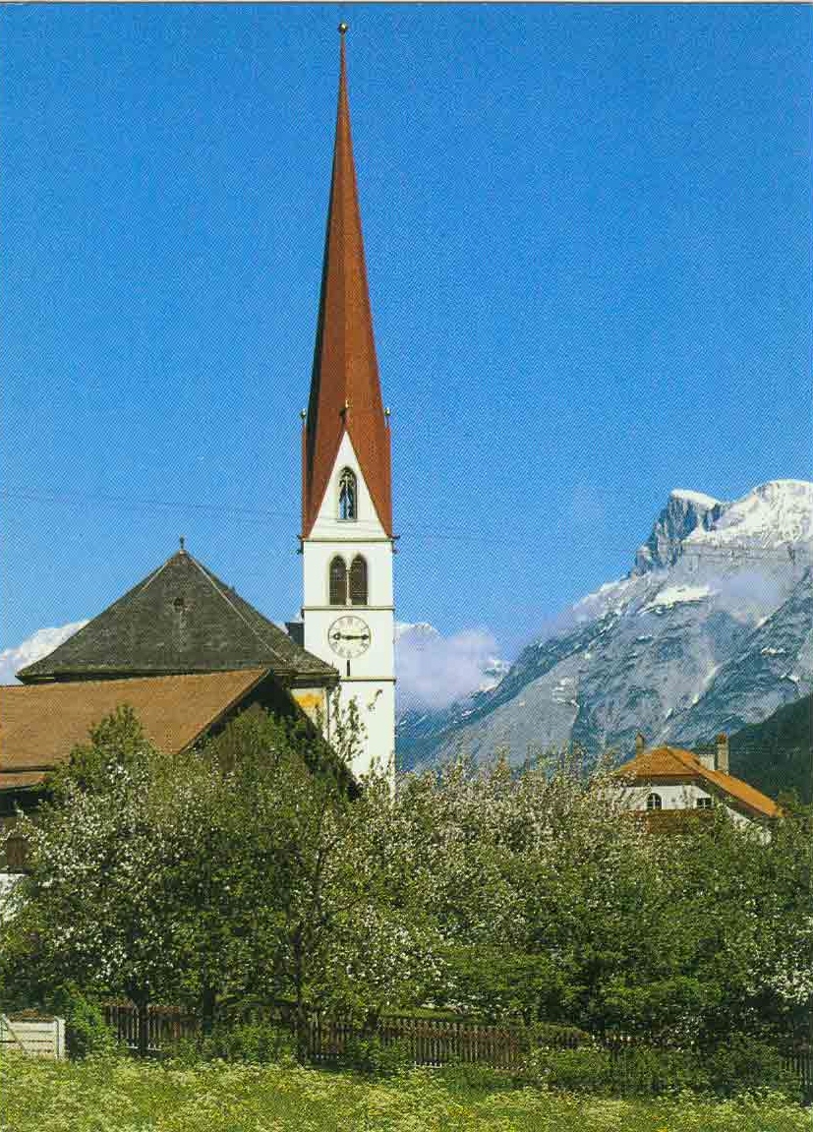

Anbetung jeden Donnerstag

(für die Dauer der Kirchenrenovierung
ab 10. Juli im Widum)

von 06.00
bis
16.00 Uhr

